附件2

中国农业科学院农田灌溉研究所
2023年度第一批公开招聘笔试确认微信群
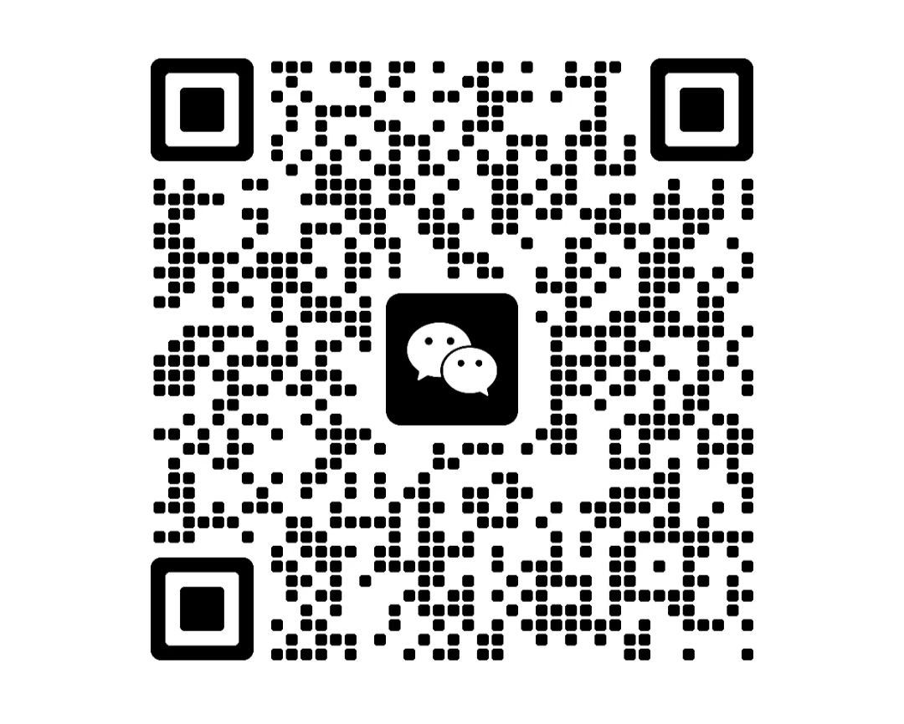
如遇到扫码无法确认者，请及时电话或邮件联系我们，以免错过笔试确认。

